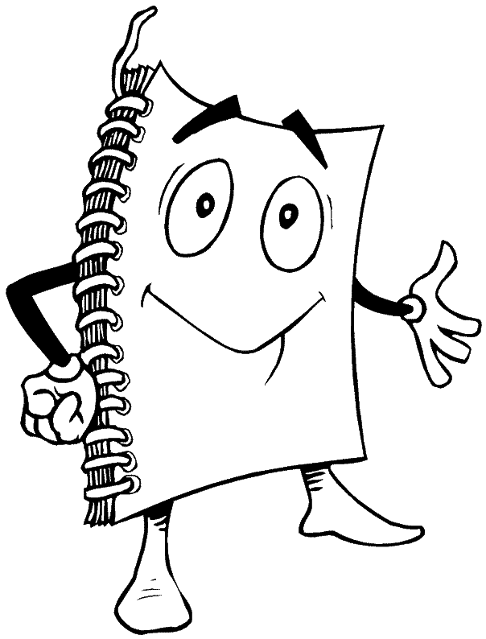

Dans un grand sac :
 deux boîtes de mouchoirs
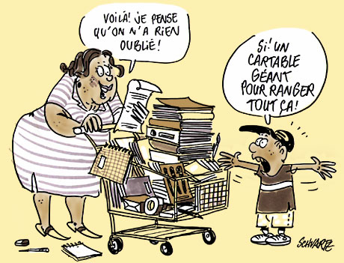
- 3 classeurs A4 à levier (8cm)
- 1 classeur « souple » A4 (3-4 cm)
- 3 x 12 intercalaires en carton

un cartable léger contenant :
- un plumier complet :
  - un stylo, un effaceur et des cartouches bleues et effaçables
  - un bic à quatre couleurs
  - 4 surligneurs
  - 2 crayons gris n°2, une gomme et un taille-crayon (avec réservoir)
  - des crayons de couleur dans une pochette à part
  - des marqueurs de couleur dans une pochette à part
  - un compas de bonne qualité avec des mines de réserve
  - de la colle style « pritt » (pas de colle liquide )
  - une bonne paire de ciseaux (en métal )
- une latte rigide de 30cm non métallique.
- une équerre aristo
                 Dictionnaire Larousse Super Major

Facultatif :
 Dictionnaire Robert & Van Dale de poche (Neéerlandais)

un sac de gymnastique avec :
★ un short  un tee-shirt  des sandales de gymnastique blanches

Prévoir à la maison :
- du papier à recouvrir et des étiquettes
- un sac de piscine : un maillot + un bonnet de bain + un essuie
 une paire de sandales de gym d’une pointure supérieure aux actuelles
 des pots de colle, ciseaux, crayons, marqueurs, gommes, bics ...
qui se perdent, se vident ou s’usent trop facilement.
tout doit être marqué au nom de l’enfant !

Merci
Caroline & Axelle

